Издания. Археологические памятники окского бассейна., Рязань, 1996 г.
Вернуться к списку статей сборника
Е.Д.Каверзнева, А.В.Емельянов
ПРЕДМЕТЫ ИСКУССТВА И УКРАШЕНИЯ С ПОСЕЛЕНИЯ ШАГАРА II В ОЗЕРНОЙ МЕЩЕРЕ
Мещерская археологическая экспедиция Государственного Исторического музея в течение ряда лет (1991, 1993-1995) проводила исследования на поселении Шагара II*, расположенном в Клепиковском районе Рязанской области у деревни Барское,
Памятник находится на низком берегу озера Шагара на высоте около 2 м над уровнем воды в озере (рис. 1). В Мещере достаточно четко прослеживается приуроченность поселений, имеющих мощные, до 3 м, культурные напластования, к соединенным между собой проточным озерам и протокам между озерами. В частности, поселение Шагара II находится в месте выхода озера Шагара в озеро Великое.
Памятник является многослойным и содержит археологические материалы от раннего неолита до поздней бронзы. При этом на исследованной площади в 330 кв.м большая часть находок относится к волосовской энеолитичесхой культуре, жилище которой и являлось основным объектом исследования.
Сильная гумусированность культурного слоя поселения, имеющего мощность 2,5-3 м, и близость к воде способствовали хорошей сохранности кости. В результате многолетней работы была сформирована богатейшая коллекция костных изделий с поселения Шагара И, включающая орудия труда, предметы охотничьего и рыболовецкого промыслов, а также произведения искусства и украшения. Костяные изделия отличаются достаточным разнообразием форм, свидетельствующим о широком использовании этого материала; разные категории орудий представлены сериями предметов, что говорит об устоявшихся традициях их производства и использования.
Особое место в коллекции занимают предметы искусства малых форм (костяная и каменная пластика) и украшения - всего 157 предметов. Необходимо отметить, что все эти предметы были связаны планиграфически с распространением волосовской керамики и постройками, относящимися к волосовской культуре.
________________________________________________________
*Памятник открыт А.В.Трусовым в 1975 г. В шурфе А.В.Трусова в числе прочих находок были найдены вырезанная из кости головка птипы на длинной шее -лебедя-кликуна и антропоморфная женская кремневая фигурка [1). Материалы хранятся в Рязанском историко-архитектурном музее-заповеднике.
_______________________________________________________
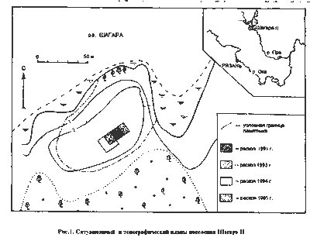
Духовный мир волосовцев отражал хозяйственный уклад, повседневные занятия охотников и рыболовов, их бытовые и социальные традиции, экологические условия обитания. Особое значение в этом мире придавалось образу "птицы", что связано, с одной стороны, с большой ролью в жизни лесных жителей озерного края сезонной охоты на водоплавающую птицу, с другой - с представлениями о мире, с культом перелетных птиц, со светлыми небесными силами.
На поселении Шаг ара II найдено 5 объемных изображений птиц из кости (рис. 2.1, 2,5, 6). Большой интерес представляют два реалистичных изображения головок хищных птиц на круглых в сечении стерженьках (рис. 2.1, 2). У одного изображения стерженек обломан в основании головки. Скульптуры тщательно обработаны по всей поверхности -отшлифованы и заполированы. Загнутые клювы оформлены боковыми тонкими прорезанными линиями, глаза обозначены сферическими углублениями. На стержне целой скульптуры имеется кольцевая канавка для крепления (рис. 2.1).
На рис. 2.4 показано реалистичное изображение птицы другого вида -глухаря. Головка птицы сделана также на конце костяного стерженька. Клюв четко выписан и оформлен короткими боковыми прорезанными линиями. Глаза показаны маленькими сферическими углублениями. Древний мастер передал и эмоциональное состояние птицы: глухарь изображен токующим, с раздутым зобом. На конце стерженька также имеются круговая канавка и небольшое расширение для крепления.
К стерженьку легко привязывается веревочка. Возможно, такие изображения носили как амулеты.
Все три изображения стилистически сходны. Приемы, при помощи которых трактуется образ, одинаковы, но, вместе с тем, каждое изображение индивидуально, художник мастерски передает видовые признаки изображаемой птицы.
Практически идентичные изображения головок птиц на стерженьках были найдены в 20 км от озера Шагара на поселении Черная Гора [2 (с. 33)]. Они имеют такое близкое сходство, что невольно возникает предположение об их изготовлении одним мастером.
Костяные изображения головок птиц на стерженьках широко известны и по другим памятникам волосовской культуры. Они были найдены в коллективном погребении № 18 Шагарского могильника, на поселениях Владычинская-Береговая I на Средней Оке, Маслово Болото ГУ, V в Подмосковье, Сахтыш I, Стрелка I на Верхней Волге [3 (с. 152), 4 (с. 72), 5 (с. 162), 6 (с. 98, 99)J. Все костяные скульптуры из данных памятников отличаются единообразием изобразительной схемы.
Уникально изображение птичьей головки на стерженьке, сделанное из кремня (рис. 2.3). В отличие от реалистических птичьих головок из кости, это изделие представляет собой стилизованное изображение головы водо-
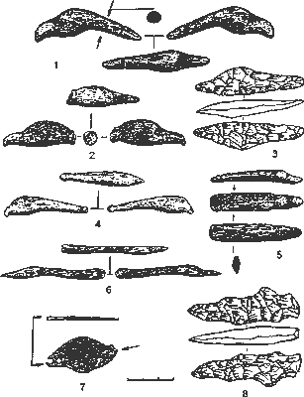
Рис.2. Костяные и кремневые изображения животных
плавающей птицы, видимо утки, с выделенным клювом. При этом сохранена та же композиционная схема образа, что и в костяных изображениях. Головка птицы плавно переходит в длинную шею-стержень. Скульптура выполнена плоской сплошной ретушью с обеих поверхностей. Аналогов данному изображению в литературе не встречено.
Фигурка, показанная на рис. 2.6, представляет собой, по-видимому, заготовку скульптуры водоплавающей птицы с длинной шеей. Древний художник мастерски изобразил головку птицы с четко выделенным длинным клювом. Головка плавно переходит в едва изогнутую шею -стержень, округлый в сечении. Скорее всего, это изделие не завершено: поверхность скульптуры не отполирована, по всей площади хорошо заметны следы разнонаправленной шлифовки на абразиве, не обозначены глаза и клюв птицы.
Незавершенным, вероятно, является и другое изделие (рис. 2.5), представляющее собой изображение головы утки сверху. Как и у предыдущего изделия, на скульптуре не проработаны глаза и клюв, в то же время поверхность скульптуры заполирована. Голова, еле выделенная, переходит в широкий, уплощенный со стороны спинки и брюшка стержень линзовидного сечения. На конце стержня со стороны спинки выполнена поперечная канавка для крепления. На внутренней стороне головки имеются 8 коротких параллельных поперечных насечек.
Костяные подвески в виде головы утки, изображенной сверху, характерны для волосовских племен и выделяются в особую группу изображений [4 (с. 69)]. Такие изделия найдены на Волосовской стоянке [7 (с. 65), 8], на поселениях Владычинская-Береговая I, Сахтыш I [4 (с.69)].
На некоторых памятниках волосовской культуры, таких, как Волосовская стоянка, Маслово Болото IV, V, Сахтыш I, Стрелка I, Черная Гора, найдены плоские изображения плывущей птицы, сделанные на тонких костяных пластинках или из кремня [5 (с. 162), 9 (с. 108)].
На поселении Шагара II найдена тонкая костяная пластинка, напоминающая по конфигурации фигурку плывущей птицы (рис. 2.7). По всей видимости, обломана шея с головкой. В области хвоста имеются два просверленных отверстия, одно из которых также обломано. Поверхность фигурки заполирована.
Кроме изображений птиц в рассматриваемой коллекции имеется обломанная зооморфная фигурка из кремня (рис. 2.8). Фигурка тщательно обработана плоской ретушью по всей поверхности. По-видимому, это изображение бобра (хвост и тулово). Фигурки бобров известны и из раскопок других памятников лесной зоны Восточной Европы [4 (с. 73), 5 (с. 162), 9 (с. 106)]. Исследователями отмечалось, что после лося и медведя бобр пользовался у волосовцев особым почитанием, вероятно, благодаря ценному меху и вкусному мясу и, как правило, изображался плывущим [4 (с. 71)].
В искусстве лесных племен эпох неолита и энеолита встречаются и изображения человека, выполненные как в камне, так и в кости. Характер воплощения образа человека в отличие от разработки зооморфной скульптуры схематичен. Исследователи отмечают, что своеобразие древней антропоморфной скульптуры заключается именно в отсутствии художественности в обычном понимании этого слова [8].
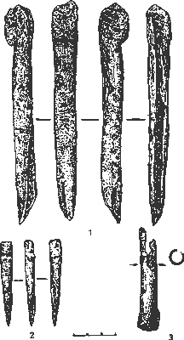
Рис.3. Антропоморфные изображения и фрагмент флейты
В коллекции имеются два предмета, которые обнаруживают антропоморфные черты (рис. 3.1, 2). Один из них (рис. 3.1) представляет собой костяной стержень из расколотой вдоль трубчатой кости длиной 155 мм, шириной 16 мм и толщиной до 15 мм. На одном конце стержня имеется объемное округлое утолщение, напоминающее человеческую
голову. Достаточно четко выделен подбородочный выступ. Противоположный конец срезан под углом на острие. Фигурка обработана довольно поверхностно - в некоторых местах прослеживаются следы шлифовки на абразиве. Весь предмет в целом имеет очень плохую сохранность.
Вторая антропоморфная фигурка (рис. 3.2) миниатюрна: ее длина -60 мм, ширина - 9 мм, толщина - до 7 мм. Она представляет собой заостренную на одном конце булавку в виде стилизованной фигурки женщины. Задняя сторона булавки плоская. Спереди намечены лицевая часть головы, шея и грудь. Лицо не проработано. Поверхность фигурки зашлифована и хорошо заполирована.
Одним из интереснейших предметов, характеризующим особую сторону духовной жизни волосовских племен - музыку, является найденный на рассматриваемом памятнике фрагмент костяной флейты длиной 70 мм и диаметром 12 мм (рис. 3.3). Она изготовлена из трубчатой птичьей кости. По центральной оси располагаются три отверстия на расстоянии 4 мм друг от друга. Поверхность инструмента заполирована.
Аналогичные костяные флейты с таким же расположением отверстий (все три экземпляра имеют по 4 отверстия) найдены при раскопках поселения Черная Гора [10 (с. 117)]. Костяная флейта зафиксирована и на поселении Сахтыш I на Верхней Волге [6 (с. 105)1, но игровые отверстия на ней расположены по другой схеме.
Большую группу предметов из раскопок Шагары II составляют разнообразные украшения из камня и кости. Как показывают раскопки волосовских погребений, сопровождаемых инвентарем, эти предметы могли составлять ожерелья и поясные наборы или просто нашиваться на одежду, головные уборы и обувь [6 (с. 106)]. Некоторые исследователи считают наличие в погребениях разного количества подвесок-украшений признаком определенного расслоения волосовского общества [6 (с. 106)].
Рассматриваемые в данной работе предметы происходят из поселенческого комплекса. Планиграфически на Шагаре II явные скопления украшений не выделяются, они распространяются достаточно равномерно и включают много обломков (абсолютное большинство сломано в месте сверлины). Вероятно, рассматриваемые украшения были случайно потеряны или сломаны в процессе ношения. Большое количество разнообразных подвесок свидетельствует о том, что эти предметы были распространенным украшением одежды и носились постоянно, а не являлись только атрибутом погребального наряда.
Особенностью коллекции украшений, как и предметов искусства, на поселении Шагара II является отсутствие (за единичными исключениями) орнаментированных предметов.
Каменные украшения включают пластинчатые подвески из сланца округлых, подовальных, трапециевидных с округленными углами форм
(рис. 4.1-8). Все они имеют одно отверстие в верхней, обычно суженной части. По размерам сланцевые подвески небольшие: длиной от 22 до 50 мм, шириной 16-32 мм, толщиной - 2-5 мм. Внешний диаметр отверстий -4-5 мм.
Подвески сделаны из серого сланца, их поверхности тщательно заполированы, в том числе и внутри сверлин. Гладкость поверхности и округлость форм достигались при помощи шлифовки абразивом, о чем свидетельствуют следы на заготовке подвески, вероятно, сломанной на сверлине в процессе изготовления (рис. 4.8). На этом предмете хорошо видны плоскости с частыми мелкими параллельными царапинами от шлифовки на абразиве, который при работе располагался под разными углами к поверхности заготовки. Сечения отверстий показывают, что они изготавливались двусторонним сверлением: их диаметры сужаются к центру изделия.
На Шагаре II всего найдено 14 сланцевых подвесок, 7 из которых -обломки.
Сланцевые подвески широко распространены на нео-энеолитических поселениях лесной зоны Восточной Европы и известны из раскопок многочисленных памятников.
Костяные украшения, в отличие от каменных, более разнообразны и представлены несколькими группами предметов.
В рассматриваемой коллекции присутствуют пронизки из птичьих круглых костей (рис. 4.11-19). Они имеют форму полых цилиндров длиной 15-28 мм, шириной 4-11 мм. Толщина стенок - 1-3 мм. Пронизки сделаны из диафизов птичьих трубчатых костей, расчлененных при помощи круговых надрезов, следы которых видны на некоторых экземплярах (рис. 4.14, 15). Поверхность предметов заполирована, губчатая масса внутри обычно убрана. Всего найдено 10 пронизок.
Костяные пронизки являются широко распространенным украшением. О традиционности этой формы украшений свидетельствуют находки янтарных пронизок в Прибалтике и в западных областях Русской равнины. Так, в Кончанском могильнике в Новгородской области М.П.Зиминой раскопаны погребения позднего неолита, в которых найдены ожерелья из янтарных пронизок с крупной подвеской в центре [6 (с. 127)]. Янтарные
пронизки встречаются и в волосовских памятниках на Верхней Волге [6 (с. 108), 11 (с. 25)].
На поселении Шагара II найдены 2 подвески из фаланг медведя со сверлинами (рис. 4.9, 10). Длина подвесок 34-42 мм, внешний диаметр отверстия - 5 мм. Изучение поверхности подвесок говорит о минимальной подработке естественной кости при их изготовлении, которое ограничивалось двусторонним сверлением отверстия и, возможно, слабой полировкой.
Подвески из фаланг медведя встречаются реже и обычно в единичных экземплярах, даже в погребениях. ДА.Крайнов относит их к амулетам,
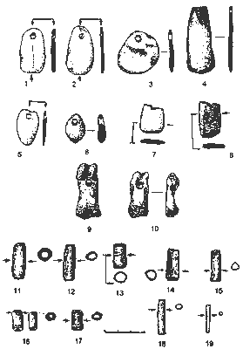
Рис.4. Подвески и пронизки
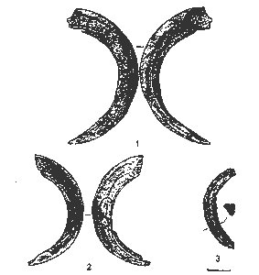
Рис.5. Украшения из целых клыков кабана
которые носились отдельно и были связаны с медвежьим культом, характерным для волосовских племен [6 (с. 106)].
Самую большую по численности группу составляют украшения из зубов животных, которых в коллекции Шагары II насчитывается 90 экземпляров, из них 47 - обломки.
Особое внимание обращает на себя шейное украшение из двух просверленных клыков кабана, найденных вместе (рис. 5.1, 2). В корневой части клыков просверлено по два отверстия, в заостренной части - по одному. Через эти отверстия клыки связывались и носились на шее наподобие шейной гривны. Третье украшение из клыка кабана с обломанным отверстием на остром конце представлено фрагментом и имеет плохую сохранность (рис. 5.3).
Отверстия на острых концах клыков выполнены двусторонним сверлением, перед которым для удобства сверления конец клыка уплощался шлифовкой с противоположных сторон.
Аналогичные украшения из целых клыков кабана были найдены при раскопках жилища волосовской культуры на поселении Владычинская-Береговая I, расположенном также в Озерной Мещере, в погребении на стоянке Ибердус I на Средней Оке [10 (с. 125)], в Мариупольском могильнике [12 (табл. XIX)].
Среди разнообразных зубов-подвесок (рис. 6) выделяются размерами украшения из клыков медведя (рис. 6.1, 2). В коллекции их 3 экземпляра. Такие предметы исследователи (см., например, [13 (с. 127)] относят к амулетам, связанным с медвежьим культом, - так же, как и медвежьи фаланги со сверлинами.
Изготовление подвесок из зубов животных ограничивалось минимумом обработки естественного материала. Абсолютное большинство зубов-подвесок имеют отверстия для крепления. Только в трех случаях встречаются кольцевые канавки в коренной части (рис. 6.1, 5, 25), характерные для более раннего времени. Отверстия у подвесок сделаны двусторонним сверлением в корневой части зубов. Для удобства сверления в некоторых случаях край корневой части уплощался двусторонней шлифовкой (рис. 6.3, 14, 20, 23, 33, 35). Этот прием отмечен и на материалах Черной Горы [2 (с. 26)]. На Шагаре II найдена одна заготовка такой подвески, имеющая сточенную с двух сторон корневую часть, на которой видны частые мелкие параллельные царапины от шлифования, но без отверстия (рис. 6.25). Другая подвеска имеет следы обломанного отверстия, после чего было просверлено второе (рис. 6.17).
Большинство фрагментов зубов-подвесок сломаны в районе сверлины, за исключением единичных подвесок из резцов лося, от которых сохранились коренные части.
Фаунистические определения подвесок из зубов животных (см. таблицу), проведенные И.В.Кирилловой, показывают, что большинство подвесок сделано из резцов и клыков крупных животных - медведя, кабана, лося*. Часто встречаются подвески из клыков лисицы. Остальные виды представлены единичными экземплярами. Для коллекции украшений с Шагары II характерно отсутствие подвесок из зубов бобра и куницы, которые представлены значительными сериями в материалах других памятников волосовской культуры [6 (с. 106)].
Из приведенной таблицы видно, что для изготовления подвесок преимущественно использовались резцы животных. Меньше подвесок из
*Авторы публикации выражают благодарность сотруднику Палеонтологического института РАН И.В.Кирилловой за проведенные определения фаунистических остатков из раскопок поселения Шагара II.
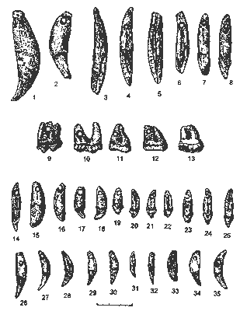
Рис.б. Подвески из зубов животных
Фаунистические определения подвесок из зубов животных
Вид животного | Типы зубов |  |  | Всего
Вид животного | Резец | Клык | Коренной | Всего
Медведь | 15 | 3 | 8 | 26
Кабан | 11 | 8 |  | 19
Лось | 12 |  |  | 12
Лисица |  | 12 |  | 12
Куница |  | 1 |  | 1
Олень  северный | 1 |  |  | 1
Собака | 1 |  |  | 1
Барсук |  | 1 |  | 1
Сурок |  | 1 |  | 1
Всего | 40 | 26 | 8 | 74

клыков. Небольшое число подвесок изготовлено из коренных зубов медведя.
Результаты фаунистических определений зубов-подвесок, вероятно, отражают охотничьи интересы волосовцев. Большинство подвесок сделаны из зубов крупных и сильных животных, охота на которых была связана с определенным риском, но давала при удаче ощутимый результат. Амулеты из клыков медведя, шейные украшения из клыков кабана свидетельствуют не только о культе эгих животных, характерном для нео-энеолитических племен лесной зоны, но и выделяют удачливого к сильного охотника среди его соплеменников.
Значительную группу украшений в коллекции из раскопок поселения Шагара II составляют плосковыпуклые костяные подвески с одним
отверстием (рис. 7). Они имеют подтреугольные, подпрямоугольные, подовальные, часто неправильные формы с округленными углами. Разнообразие форм и сечений этих подвесок объясняется особенностями сырья. Отверстие для крепления находится на одном, обычно суженном конце.
Размеры большинства таких подвесок небольшие: длина 20-40 мм, ширина 11-20 мм, толщина 2-5 мм. Однако встречаются подвески больших (рис. 7.1, 2) или меньших (рис. 7.5) размеров. Внешний диаметр отверстий -2-6 мм. В одном случае подвеска орнаментирована по одной стороне четырьмя короткими параллельными насечками (рис. 7.10).
Плосковыпуклые подвески обработаны по всей поверхности и обычно хорошо заполированы. Отверстия выполнены двусторонним сверлением, о чем свидетельствует внутренний суженный диаметр. Заготовки таких подвесок, без отверстий, имеют по всей поверхности следы шлифовки на абразиве (рис. 7.15-18).
Одна подвеска изготовлена из клыка кабана (рис. 7.4).
В рассматриваемой коллекции плосковыпуклые костяные подвески представлены 22 предметами, 4 из которых - заготовки, 5 - фрагменты, обломанные в месте сверлины.
Последнюю группу предметов составляют плоские костяные украшения с двумя отверстиями, которые могли нашиваться на одежду, и пуговица, представленная в одном экземпляре (рис. 8).
Костяные накладки имеют подпрямоугольную форму с двумя отверстиями по бокам. Две такие накладки длиной 42-55 мм, шириной 23-27 мм, толщиной до 5 мм изготовлены из клыка кабана (рис. 8.1, 2).
Небольшую серию составляют 3 идентичные по форме и размерам -55х27х(2-4) мм - маленькие накладки, одна из которых фрагментарна (рис. 8.3-5). Накладки заполированы, отверстия выполнены двусторонним сверлением.
Одним экземпляром представлена небольшая накладка, обломанная на одном отверстии, имеющая в сечении форму уплощенного овала (рис 8.6).
Костяной предмет, изображенный на рис. 8.7, вероятно, является заготовкой накладки. Он имеет округлую форму, вся поверхность покрыта царапинами от разнонаправленной шлифовки.
Представленная в коллекции костяная пуговица имеет V-образное отверстие (рис. 8.8). Аналогичные костяные и янтарные украшения характерны для энеолитических культур лесной зоны Восточной Европы. Из пуговиц, как и из пронизок, составлялись ожерелья, они нашивались на одежду, обувь, головные уборы [6 (с. 109)].
В заключение отметим, что для волосовской культуры характерен высокий уровень обработки кости и камня, проявившийся и в произведениях мелкой пластики и украшениях.
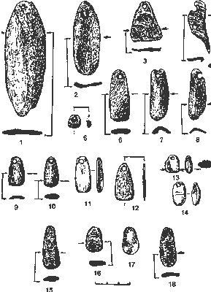
Рнс.7. Плосковыпуклые костяные подвески
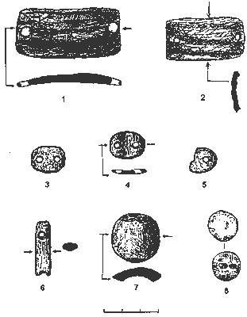
Рис.8. Костяные накладки и пуговица
Публикация коллекции новых материалов, отражающих изобразительные памятники волосовских племен, вводит в научный оборот группу источников, позволяющих уточнить общие закономерности в развитии древнего искусства лесной зоны Восточной Европы в эпохи неолита и энеолита.
ЛИТЕРАТУРА
1. Трусов А.В. Отчет о разведке в Спас-Клепиковском районе Рязанской области Среднеозерным отрядом Окско-Мещерской экспедиции ИА АН СССР летом 1975 г. - Архив ИА РАН. - Р-1. - № 6025.
2. Цветков» И.К. Украшения и скульптура из неолитического поселения Черная Гора// В кн.: Экспедиции Государственного Исторического музея. - М., 1969.
3. Каверзнева Е.Д. Шагарский могильник конца III - начала II тыс. до н.э. в Центральной Мещере // Советская археология. - 1992. - № 3.
4. Студзицкая С.В. Особенности духовной культуры волосовских племен // В кн.: Древности Оки: Тр. ГИМ. - 1994. - Вып. 85.
5. Крайнев Д.А. Волосовская культура // В кн.: Археология СССР. Эпоха бронзы лесной полосы СССР. - М.: Наука, 1987.
6. Искусство каменного века (лесная зона Восточной Европы). - М., 1992.
7. Кудрявцев П.П. Альбомъ рисунковъ изъ коллекции каменнаго века, собранной въ долине р. Оки, гл. обр. у дер. Волосова Муромскаго уезда П.П.Кудрявцевымъ. - ГИМ. -А. - Оп. 2114.
8. Студзицкая С.В. Первобытное искусство (Памятники древнего творчества в собрании Государственного Исторического музея): Буклет.
9. Замятин С.Н. Миниатюрные кремневые скульптуры в неолите Северо-Восточной Европы // Советская археология. - 1948. - X.
10. Цветаева И.К. Племена рязанской культуры // В кн.: Окский бассейн в эпоху камня и бг нзы: Тр. ГИМ. - 1970. - Вып. 44.
11. Гадзяцкая О.С. Костяные изделия стоянки Сахтыш II // Краткие сообщения Института археологии. - 1966. - Вып. 106.
12. Макаренко Микола. Марiопiльский могильник. - Киiв, 1933.
13. Хлобыстина М.Д. Древнейшие могильники Восточной Европы как памятники социальной истории. - С.-Пб., 1992.

Вернуться к списку статей сборника

